

**FORMULACIÓN Y EVALUACIÓN DE PROYECTOS DE INVERSIÓN**

**ROCHA GOMEZ ADRIANA**

**Aarón Hernández García**

**U1.A5. Cuarto Avance: Proyecto de Inversión**

**30/11/2024**

**PÉREZ JUÁR HERNANDEZ GARCIA**

**1.2 APLICACIONES DE LA DISTRIBUCIÓN NORMAL**

**Centro Recreativo para Competencias de eSports**

(**Proyecto de Infraestructura)**

**Introducción**

En la última década, los deportes electrónicos (eSports) han experimentado un crecimiento explosivo, convirtiéndose en una industria global con millones de seguidores y participantes. Los eSports no solo son un fenómeno de entretenimiento, sino también una plataforma profesional competitiva que atrae audiencias de todas las edades. En este contexto, el proyecto "Centro Recreativo para Competencias de eSports" surge como una inversión estratégica en infraestructura para capitalizar el auge de esta industria.

**Planificación**

**Objetivo Especifico:**

Diseñar, construir y operar un Centro Recreativo para Competencias de eSports que ofrezca infraestructura de calidad, conectividad avanzada y espacios ergonómicos, promoviendo la participación de jugadores, espectadores y patrocinadores en el ámbito de los deportes electrónicos.

**Desarrollo de Cronograma**

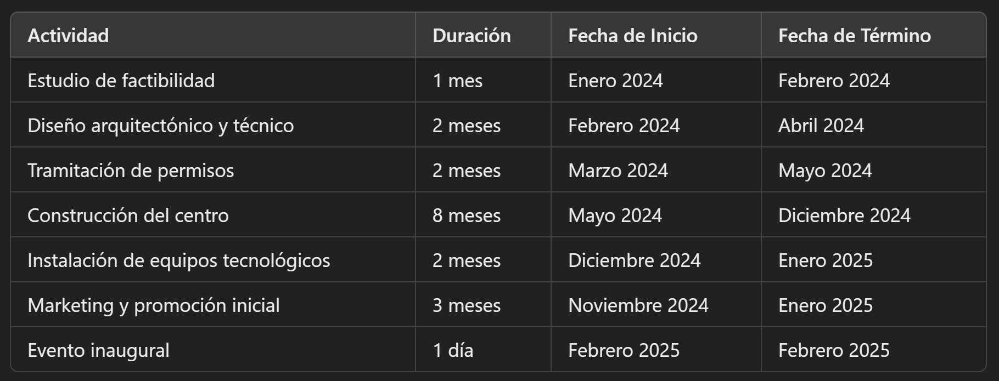

**Asignación de Recursos**

1. **Recursos Humanos:**

* Arquitectos, ingenieros, personal técnico.

1. **Materiales:**

* Material de construcción, mobiliario, equipos.

1. **Tecnología:**

* Computadoras, servidores, redes de fibra óptica.

1. **Financieros:**

* Presupuesto asignado para cada fase del proyecto.

**Presupuesto**

* **Diseño y estudios previos** $50,000
* **Construcción e instalaciones** $500,000
* **Equipamiento tecnológico** $300,000
* **Promoción y marketing**  $50,000
* **Operación inicial**  $100,000
* **Total**  $1,000,000

**Identificación de Riesgos**

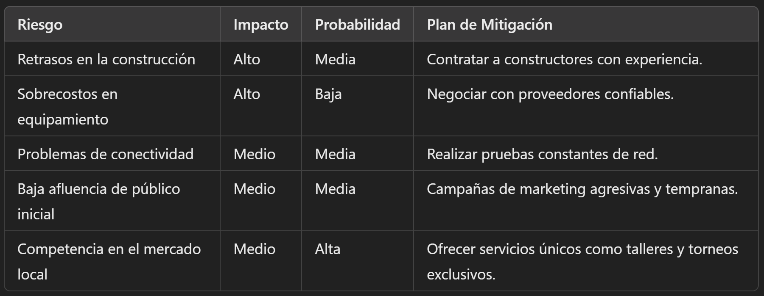

**Materia Prima**

**Identificación de materiales**

1. **Pantallas LED de Alta Resolución**

* Uso: Proyección de competencias y resultados.

1. **Sillas y Mesas Ergonómicas Gamer**

* Uso: Comodidad para jugadores y espectadores.

1. **Equipos de Redes y Telecomunicaciones (Switches, routers, cableado)**

* Uso: Conexión estable para competencias en línea y streaming.

**Proveedores**

1. **TechStore MX**

* Especializados en hardware y equipos tecnológicos de alto rendimiento.

1. **GamerPro Supplies**

* Proveedor de mobiliario y accesorios gamer.

1. **Netcom Networks**

* Especialista en soluciones de telecomunicaciones y conectividad.

**Costos**

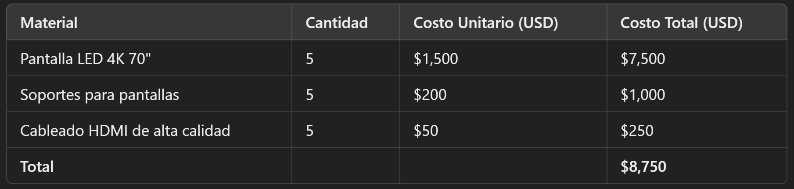

**Almacenamiento**

**Ubicación:**

* Dentro del terreno del centro recreativo, se destina una zona cercana al área de montaje para el almacenamiento.
* Dimensiones aproximadas: 50 m², dependiendo de la cantidad de materiales.

**Cadena de Suministros**

**Logística y Transporte**

1. **Transporte Directo desde Proveedores:**

* Las pantallas LED y equipos tecnológicos serán enviados directamente desde los proveedores como TechStore MX a través de servicios de transporte especializados.

1. **Transporte Interno para Equipos Secundarios:**

* Mobiliario y accesorios gamer, como sillas y mesas, se transportarán desde almacenes locales a la sede utilizando vehículos propios o contratados.

**Tecnología y seguimientos:**

1. **Sistema de Gestión de Inventario (WMS - Warehouse Management System)**

* Un software de gestión de inventario permite rastrear y administrar el flujo de materiales y equipos en el centro recreativo.

**Ejemplo:  
Implementación de un sistema como Odoo Inventory o Fishbowl para:**

* Registrar la llegada de equipos tecnológicos (pantallas, routers, PCs).
* Monitorear la ubicación y estado de cada ítem dentro del almacén.
* Generar reportes automáticos sobre disponibilidad y consumo.

**Cuarto Avance ->**

**Mano de Obra Directa:**

1. **Técnico en Equipos Electrónicos:**
   1. Encargado de instalar y mantener el hardware y software utilizado en las competencias.
2. **Coordinador de Eventos:**
   1. Responsable de planificar y supervisar las competencias y eventos en el centro recreativo.

**Mano de Obra Indirecta:**

1. **Personal de Limpieza y Mantenimiento:**
   1. Encargados de mantener las instalaciones en óptimas condiciones.
2. **Administrador del Centro:**
   1. Gestiona la operación general, finanzas y recursos del centro.

**Inventario Inicial**

1. **Pantallas LED de Alta Resolución:**
2. Proyección de competencias y publicidad. Necesario desde la apertura para ofrecer calidad visual.
3. **Switches y Cableado de Redes:**
   1. Garantiza una conectividad estable y rápida para el funcionamiento de las competencias en línea.

**Valor Presente**

* Inversión inicial: $1,000,000.
* Valor de Rentabilidad en 1 año: $1,200,000.

**VPN** *=* Valor de Rentabilidad en 1 año − Valor Inicial de Inversión

Con tus valores:

**VPN** = 1,200,000 − 1,000,000 = 200,000 **VPN** *=* 1,200,000 − 1,000,000 = **200,000**

**Análisis de Sensibilidad**

1. **Costo de Producción:**
   1. Incrementos inesperados en el costo de materiales tecnológicos.
2. **Cambios Regulatorios:**
   1. Restricciones de zonificación o impuestos adicionales en la industria del entretenimiento.

**Índice de Rentabilidad**

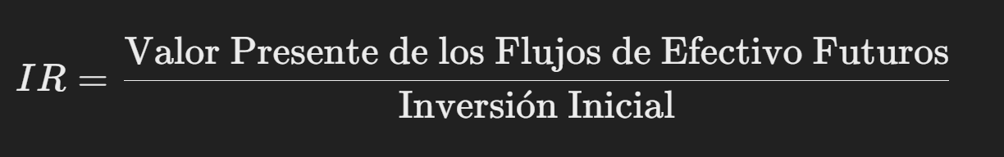

* Valor Presente de los Flujos de Efectivo Futuros (1 año): $1,090,909.09 (calculado con una tasa de descuento del 10%).
* 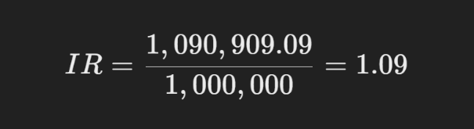Inversión Inicial: $1,000,000.

**Activos Corrientes y Pasivos Corrientes**

**Activos Corrientes:**

1. **Cuentas por Cobrar:**
   * Patrocinadores o clientes que contratan espacios publicitarios en las competencias.
2. **Inventario:**
   * Materiales tecnológicos y mobiliario en stock para reposición.

**Pasivos Corrientes:**

1. **Cuentas por Pagar:**
   * Facturas pendientes de los proveedores de equipos tecnológicos.
2. **Salarios:**
   * Sueldos del personal operativo pagaderos a corto plazo.